NOTA TÉCNICA N º 24/2019

Ref: PAAF 0024.19.001761-6

- Objeto: Biquinha

- Endereço: Rua dos Expedicionários s/nº

- Município: Bom Despacho

- Proteção existente: Tombamento Municipal

- Objetivo: Análise do estado de conservação e das intervenções realizadas

- Considerações preliminares:

Ante a notícia de ocorrência de grandes intervenções na “Biquinha”, bem tombado pelo município de Bom Despacho, ocorrendo grande descaracterização, a Promotoria de Justiça de Bom Despacho instaurou Inquérito Civil para apurar os fatos.

Em 05/07/2013 o Prefeito, Sr. Fernando José Castro Cabral, encaminhou ofício à Promotoria de Bom Despacho esclarecendo que os bens tombados na cidade são em nível municipal, inexistindo bens tombados pelo IEPHA. Conta na lista dos bens tombados pelo município a Biquinha, objeto desta nota técnica.

Em 19/09/2013, em resposta à solicitação do MPMG, a Prefeitura prestou informações sobre o incêndio ocorrido no local em 21 e 22/08/2013, resultando na queima do bambuzal existente. É informado que a bióloga Vera Queirogas concluiu que seria necessária a poda do bambuzal. Relata sobre o estado de abandono e ações de vandalismo na Biquinha e esclareceu que não dispõe de recursos financeiros para recuperação e preservação do bem.

Em 19/09/2013 o Promotor de Justiça Dr. Giovani Avelar Vieira, da Promotoria de Justiça de Bom Despacho, encaminhou ofício a esta Promotoria Estadual de Defesa do Patrimônio Cultural e Turístico de Minas Gerais, solicitando elaboração de nota técnica a partir do anexo fotográfico que foi encaminhado com a cópia do inquérito civil. Em 25/09/2013 o Promotor Dr. Giovani Vieira solicitou a esta Promotoria a realização de vistoria técnica após notícia de que a mina de água que existe no local poderá ser comprometida pela construção de um imóvel que está se iniciando nas imediações daquela nascente.

Em 11/11/2013 este Setor Técnico realizou vistoria no bem cultural em análise que foi objeto do Laudo Técnico nº 85/2013. Na data da vistoria verificou-se que o bem cultural encontrava-se bastante mal cuidado, com vegetação crescida, sem nenhum tratamento paisagístico. Verificou-se também que a pavimentação existente encontra-se danificada, não foi verificada a presença de mobiliário urbano (lixeiras, bancos) e as luminárias existentes estavam danificadas. Foi constatado que o cômodo construído para uso das lavadeiras encontrava-se fechado e sem uso. Os varais encontram-se desgastados e com peças danificadas e que não havia fornecimento de água nem energia para o local. Em conversa com moradores vizinhos da “Biquinha” foi informado que o local é utilizado para consumo e venda de drogas e prostituição, durante o dia e principalmente à noite, uma vez que a escuridão e a falta de policiamento favorecem estes usos. A falta de policiamento possibilita as ações de vandalismo e pichações. Foi então recomendada a revitalização e requalificação do espaço, sendo necessária a elaboração de projeto por profissional habilitado.

O município de Bom Despacho, sob a alegação de falta de recursos financeiros e humanos, descartou qualquer possibilidade de discutir o Termo de Ajustamento de Conduta encaminhado pelo MPMG, que propôs a Ação Civil Pública em 07/03/2014, requerendo a concessão de medidas liminares.

Os pedidos foram deferidos pela Juíza de Direito Sílvia Helena Tavares de Azevedo em 13/03/2014.

Em 11/01/2019, foi encaminhada documentação para análise deste Setor Técnico pela promotoria local, integrante da Ação Civil Pública nº 0074.14.003037-5. Solicita parecer técnico para instruir a ACP acerca da atual situação da Biquinha especificando, ante as providências adotadas pelo município, as medidas porventura ainda pendentes para sua restauração e revitalização.

- Análise Técnica

Procedemos a análise ao último laudo do estado de conservação da Fonte da Biquinha, elaborado em 28/08/2018 pela arquiteta Carolina Costa Moreira dos Santos. O laudo demonstra que apesar de não ter sido elaborado um projeto de requalificação, a prefeitura realizou diversas ações de manutenção e conservação no bem cultural e tem sido monitorada e recebendo ações de manutenção periódica desde 2017, apresentando-se em bom estado de conservação.

A seguir, elencaremos os pedidos da ACP e descreveremos as alegações do município em relação ao cumprimento dos mesmos e a análise deste Setor Técnico baseada nas informações integrantes do laudo de estado de conservação do bem cultural, das fotografias atuais do bem cultural e das informações contidas no PAAF MPMG 0024.19.001761-6.
Pedido ACP | 1 - Providenciar, no prazo de 15 dias, segurança ininterrupta e imediata da Praça da Biquinha através da permanência de um agente público para vigilância do local durante 24 horas.
Alegações Prefeitura | Que a segurança dos espaços públicos de uso comum ao povo compete ao Estado Membro e não ao município e que a vigilância do local por 24 horas onera por demais o município, e que há diversos outros espaços públicos a vigiar e proteger, não cabendo ao MPMG indicar quais deles devem ter a segurança.
Análise Técnica | Há necessidade de análise jurídica sobre a responsabilidade de se exercer a vigilância.  Consta nos documentos consultados que as ações culturais promovidas pela Prefeitura têm contribuído para dar mais visibilidade ao local, reforçando o potencial turístico e cultural da Biquinha. De uma certa forma, a intensificação do uso e a existência de pessoas no local promove uma maior sensação de segurança para os usuários.
Conclusões | - Proceder análise jurídica sobre a responsabilidade de se exercer a vigilância no local.  - Na impossibilidade de se exercer vigilância presencial de forma permanente, pode-se realizar a vigilância remota por meio de instalação de câmeras de vigilância, para coibir as ações de vandalismo e mau uso do espaço.  - Manter a realizações de eventos no local.

Pedido ACP | 2 - Promover a limpeza da praça da Biquinha, mediante capina e remoção dos bambuzais que foram podados, bem como de todo lixo, no prazo de 15 dias.
Alegações Prefeitura | Foi realizada a capina e remoção dos bambuzais que foram podados e foi removido todo o lixo.
Análise Técnica | Em análise das informações e fotografias atuais e das constantes no laudo do estado de conservação, verifica-se que a área da fonte da Biquinha encontra-se limpa e sem lixo.  Entretanto, comparando as imagens do laudo do estado de conservação, datadas de 28/08/2018 e as fotos atuais, constatamos que houve crescimento da vegetação que necessita de nova manutenção.  Constatou-se também a inexistência de lixeiras no local, o que pode contribuir com a existência de lixo no local.
Conclusões | Considera-se que o pedido foi cumprido entretanto, é necessário que seja dada continuidade as ações de manutenção permanente do espaço público.

Pedido ACP | 3 - Reestabelecer o fornecimento de água e energia elétrica no local, no prazo de 15 dias.
Alegações Prefeitura | O reestabelecimento do fornecimento de água e energia elétrica para o local foram cumpridas.
Análise Técnica | Consta no laudo do estado de conservação datado de 2018 que as instalações, de modo geral, estão em bom estado e receberam revisão geral em 2017.
Conclusões | Cumprido.  Deverão ser realizadas medidas permanentes de manutenção e conservação.

Pedido ACP | 4 - Apresentar projeto de restauração integral e revitalização da praça da Biquinha, elaborado por profissional habilitado, para análise do COMPAC, no prazo de 180 dias prevendo inclusão de projeto paisagístico, luminotécnico, elétrico e hidráulico, instalação de mobiliário urbano, recuperação da pavimentação e do cruzeiro existente.
Alegações Prefeitura | Que a elaboração de projeto implica em mudança de prioridades da prefeitura
Análise Técnica | Apesar de não ter sido elaborado um projeto de requalificação, a prefeitura realizou ações de manutenção e conservação no bem cultural, que tem sido monitorado e vem recebendo ações de manutenção periódica desde 2017, apresentando-se em bom estado de conservação.  Entretanto, ainda há algumas intervenções importantes a serem realizadas.
Conclusões | Foram constatados os seguintes danos no bem cultural que devem ser objeto de restauro / intervenção:  - O braço da cruz existente sobre a fonte encontra-se quebrado e deve ser reintegrado.  - A fonte de água e seus principais elementos, não receberam manutenção, encontrando-se em estado precário, apresentando desgaste generalizado, microrganismos, perdas de materiais, preenchimento de partes com material espúrio e manchas escurecidas, devendo ser objeto de restauro.  - É necessário que se realize a implantação de um projeto paisagístico geral, tendo em vista que há falhas no revestimento rasteiro, próximo ao gramado que circunda a fonte, e há canteiros, especialmente junto às passarelas, que se encontram sem vegetação.  - Alguns postes encontram-se sem lâmpadas ou quebrados. A iluminação noturna é eficiente, exceto em uma das escadarias de acesso e próximo a uma árvore de grande porte. Recomenda-se a instalação de novas luminárias nestes pontos, seguindo o padrão existente, com sistema anti-vandalismo.  - Não há no local mobiliário urbano que incentive a permanência no local, como bancos e lixeiras. Os modelos e o local de instalação deverão ser previamente analisados e aprovados pelo Conselho Municipal de Patrimônio Cultural de Bom Despacho.  - Algumas vigas em concreto apresentam oxidações pontuais nas ferragens, que estão expostas às intempéries e infiltrações, devendo ocorrer ações de manutenção. .  - Constatamos que foram feitos murais de grafite e pintura recente mas ainda há locais sem pintura e com pichações. Recomenda-se a pintura dos pontos faltantes e que as pichações sejam apagadas assim que constatada a sua ocorrência.  - A água da bica foi analisada pela Copasa e o resultado de análise bacteriológica apresentou contaminação por coliformes fecais. Com isso, deverão ser realizadas vistorias no entorno para verificar o motivo da contaminação da água. Até a solução definitiva, a água da biquinha deverá ser tratada.  - As escadas e rampas de acesso à Fonte estão em regular estado de conservação e contam com desgastes devido ao uso, falta de manutenção e presença de microrganismos. Algumas trincas percorrem o piso cerâmico, podendo apontar para possíveis recalques na estrutura. Trincas da escada foram seladas mas a escada não recebeu pintura. Há sujidades aderidas no revestimento cerâmico. Portanto, é necessário realizar a manutenção da pavimentação prevendo substituição das peças danificadas, realizar a pintura e limpeza.

Pedido ACP | 5 - Prever a realização de estudos prévios para que novas edificações não causem redução da vazão de água da bica.
Alegações Prefeitura | Não houve resposta.
Análise Técnica | Em análise às fotografias atuais, constatamos que há várias obras de novos prédios no entorno da Biquinha.  Consta no laudo do estado de conservação que a água da bica foi analisada pela Copasa e o resultado de análise bacteriológica apresentou contaminação por coliformes fecais.
Conclusões | - Exigir, quando a implantação de novos empreendimentos no entorno, a realização de estudos prévios para que novas edificações não causem redução da vazão de água da bica ou comprometimento da qualidade da água.  - Realizar controle e monitoramento da verticalização do entorno e a apropriação indevida das áreas adjacentes, que podem afetar a integridade do espaço protegido.  - Deverão ser realizadas vistorias no entorno para verificar o motivo da contaminação da água. Até a solução definitiva, a água da biquinha deverá ser tratada.

Pedido ACP | 6 - Confecção de placa informativa junto à praça da Biquinha, contendo a história, autoria e importância do bem cultural
Alegações Prefeitura | Não é informada a existência da placa nos documentos encaminhados .
Análise Técnica | Não foi constatada a existência da placa. Consta no local apenas uma placa da inauguração da reforma, realizada em 2006.
Conclusões | Instalar placa indicativa no local, cujo conteúdo, modelo e local de instalação deverá ser definido pelo Conselho Municipal do Patrimônio Cultural de Bom Despacho.

Pedido ACP | 7 - Conservação e preservação do local pela prefeitura após as obras de revitalização.
Análise Técnica | Apesar de não ter sido elaborado um projeto de requalificação, a prefeitura realizou diversas ações de manutenção e conservação no bem cultural.  A limpeza periódica do espaço foi incorporada ao cotidiano, sendo possível observar melhorias no entorno. A passarela de pedestres faz a ligação da Rua da Biquinha com a Rua dos Expedicionários recebeu melhorias e apresenta-se em bom estado de conservação. Os postes foram devidamente pintados e recuperados no ano de 2017.  Em 2017, a Rua da Biquinha recebeu novos passeios, melhorando ambiência e acessibilidade.  As ações culturais promovidas pela Prefeitura têm contribuído para reforçar o potencial turístico e cultural da Biquinha.
Conclusões | Ver conclusões do item 4 .

A seguir, algumas imagens atuais do local.

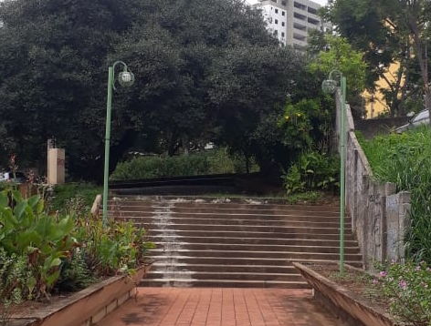  Figura 01 - Escada que recebeu manutenção mas não teve o acabamento finalizado. Nos fundos, árvore que deve receber iluminação sob a copa no período noturno. | 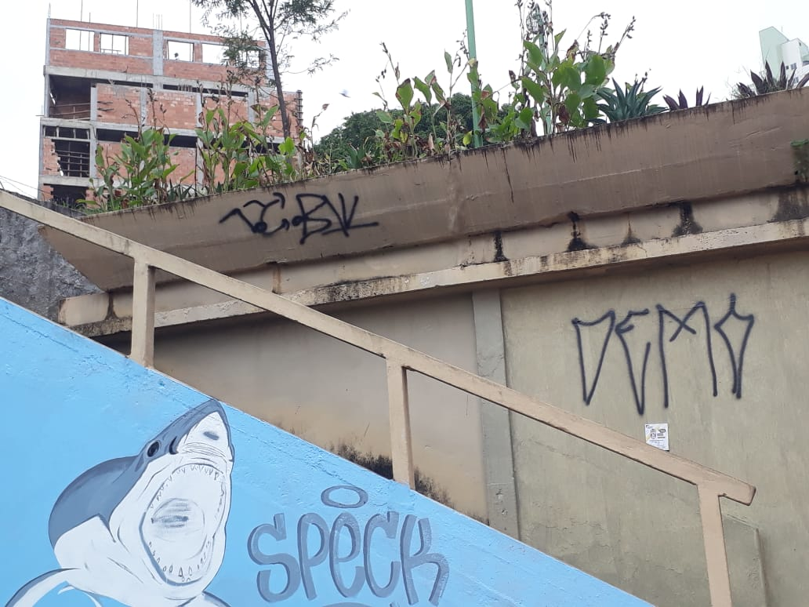  Figura 02 - Pichações.
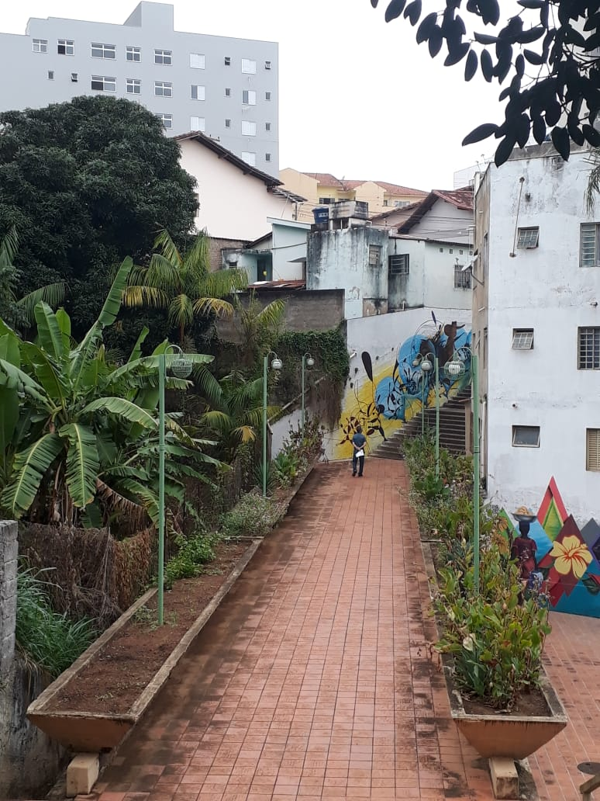  Figura 03 - Canteiros desprovidos de vegetação e sujeiras aderidas no piso cerâmico. | 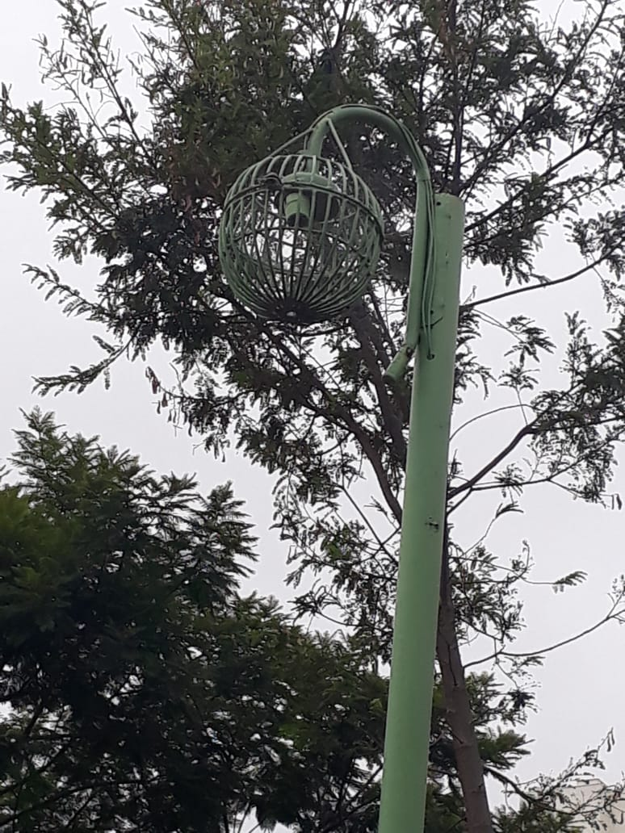  Figura 04 - Poste danificado e sem lâmpada.
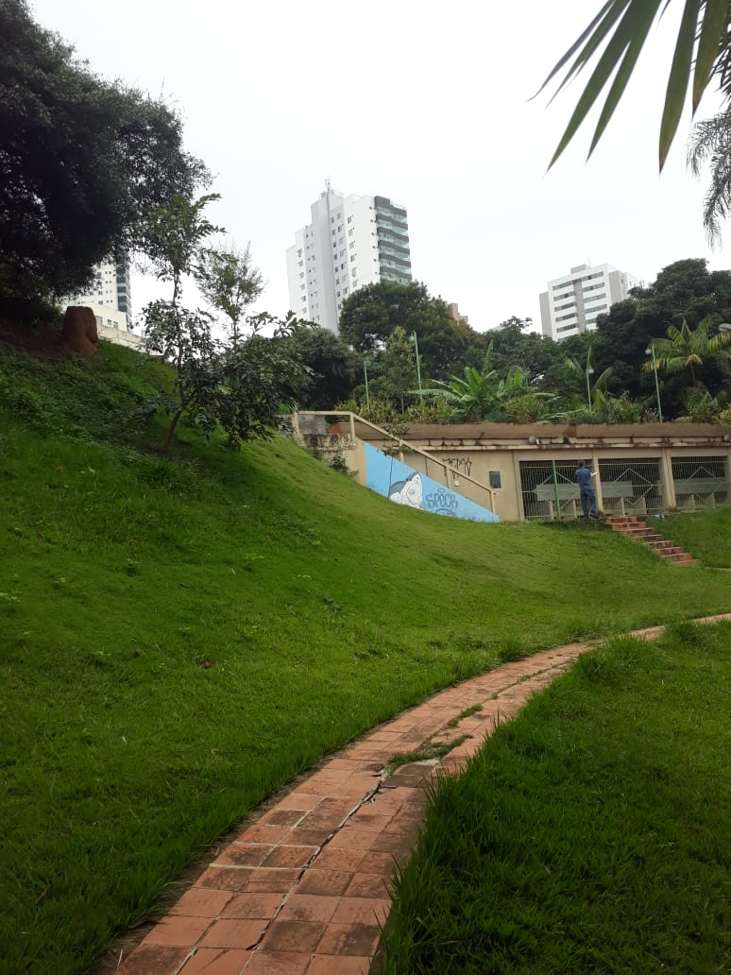  Figura 05 - Gramado em bom estado. Piso cerâmico com trinca e vegetação invasora. | 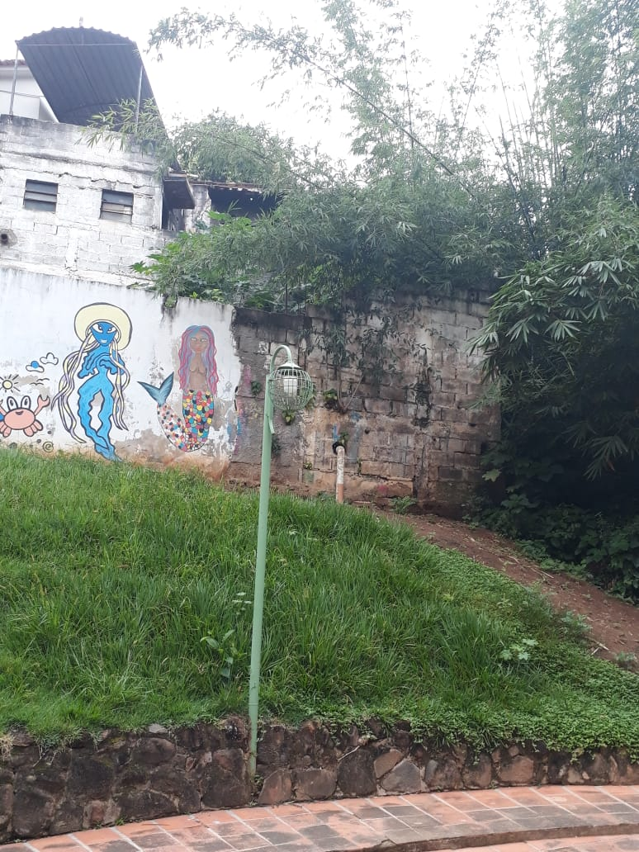  Figura 06 - Falhas na vegetação rasteira e muro sem pintura.
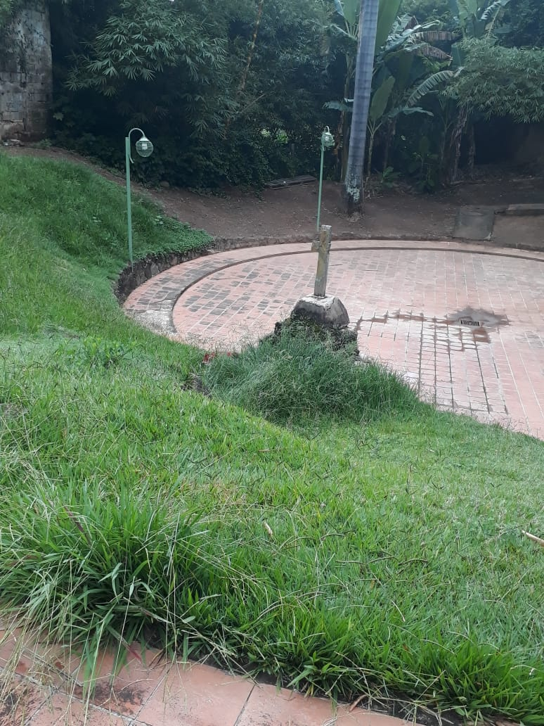  Figura 07 - Falhas na vegetação rasteira e gramado sem poda. | 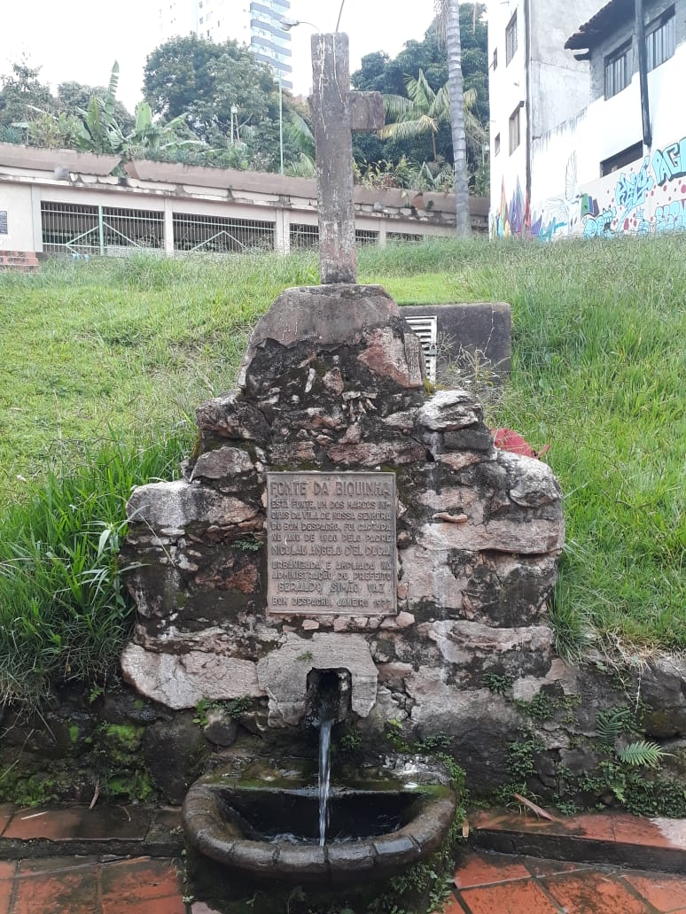  Figura 08 - Fonte que necessita de intervenções de restauro.

- Encerramento

São essas as considerações do Setor Técnico desta Promotoria, que se coloca à disposição para o que mais se fizer necessário.

Belo Horizonte, 19 de fevereiro de 2019.

Andréa Lanna Mendes Novais

Analista do Ministério Público – MAMP 3951
Arquiteta Urbanista – CAU 27713-4

Conjunto de medidas capazes de dar novo impulso ou maior eficiência a algum local, conjunto de atos ou processos que visam dar nova vida a algo.
Resgatar as qualidades perdidas do espaço.

